**LAPORAN AKHIR**

**JARINGAN SYARAF TIRUAN**

**‘Prediksi Nasabah yang Membuka Tabungan Deposito’**



**OLEH:**

**TATAG HARDOYO 165314021**

**ANDREAS BENY 165314021**

**JURUSAN INFORMATIKA**

**FAKULTAS SAINS DAN TEKNOLOGI**

**UNIVERSITAS SANATA DHARMA**

**Pendahuluan**

**Latar Belakang**

Deposito masih menjadi pilihan bagi sebagian masyarakat yang ingin berinvestasi namun dengan sedikit resiko. Perkembangan transaksi elektronik yang semakin pesat membuat banyak bank membuka unit cabang di tempat yang stategis untuk mengakomodir banyaknya nasabah. Dengan banyaknya nasabah, bank juga perlu untuk mendapatkan nasabah yang bersedia untuk membuka tabungan deposito. Menurut Undang-Undang No 10 tahun 1998 yang dimaksudkan dengan deposito adalah simpanan yang penarikannya hanya dapat dilakukan pada waktu tertentu berdasarkan perjanjian nasabah penyimpan dengan bank (Kasmir, 2005:80). Teknik marketing yang dilakukan oleh setiap bank berbeda-beda. Bagi pihak marketing, melakukan promosi untuk menarik minat masyarakat yang ingin membuka tabungan deposito sangat perlu dilakukan, supaya banyak nasabah yang tertarik untuk menggunakan deposito. Berdasarkan uraian tersebut, kami tertarik untuk menggunakan data publik yang diambil dari UCI Repository Machine Learning. Dengan menggunakan metode Jaringan Syaraf Tiruan Backpropagation, diharapkan dapat menemukan pola nasabah yang kemungkinan membuka tabungan deposito.

**Tujuan**

Mengetahui kemampuan Jaringan Syaraf Tiruan Backpropagation untuk memprediksi nasabah yang membuka tabungan deposito melalui tingkat akurasi metode Jaringan Syaraf Tiruan Backpropagation dalam memprediksi nasabah yang berpotensi membuka deposito.

**Luaran**

Diharapkan dapat memiliki akurasi yang baik dan cukup tinggi. Luaran dari program ini akan menghasilkan 2 kelas sistem klasifikasi yaitu keputusan dari data testing bahwa nasabah tersebut berpotensi membuka deposito (1) atau tidak (0).

**Manfaat**

Penelitian pada kasusu ini semoga bermanfaat bagi masyarakat sebagai salah satu sumber belajar dari penerapan jaringan syaraf tiruan, dimana dapat digunakan untuk mengidentifikasi data, cara berpikir, pengambilan keputusan dan lain sebagainya. Selain itu penelitian ini dapat bermanfaat untuk acuan pihak bank agar dapat mengetahui karakteristik nasabah yang berpotensi membuka deposito atau tidak.

**Metodologi**

Data : Kumpulan Data Bank Marketing

Sumber : UCI *machine learning repository*

Mising Value : Tidak Ada

Jumlah Atribut : 17

Jumlah Data : 4521

Keterangan matrix kolom (entri atribut)

|  |  |  |
| --- | --- | --- |
| **No** | **Atribut** | **Arti** |
| 1 | Age | Usia nasabah |
| 2 | Job | Pekerjaan nasabah |
| 3 | Marital | Status pernikahan |
| 4 | Education | Pendidikan nasabah |
| 5 | Default | Apakah nasabah mempunyai kredit macet? |
| 6 | Balance | Rata-rata saldo pertahun |
| 7 | Housing | Apakah nasabah mempunyai kredit rumah? |
| 8 | Loan | Apakah nasabah mempunyai pinjaman pribadi? |
| 9 | Contact | Jenis Komunikasi yang digunakan nasabah |
| 10 | Day | Tanggal terakhir menghubungi nasabah |
| 11 | Month | Bulan terakhir menghubungi nasabah |
| 12 | Duration | Durasi terakhir menghubungi nasabah |
| 13 | Campaign | Jumlah kontak yang dilakukan selama promosi |
| 14 | P-days | Jumlah hari yang berlalu setelah nasabah terakhir dihubungi dan promosi sebelumnya |
| 15 | Previous | Jumlah kontak yang dilakukan sebelum promosi ini dan untuk klien(nasabah) |
| 16 | P-outcome | Hasil dari promosi sebelumnya |
| 17 | Y/N | Apakah nasabah berlangganan deposito yang ditawarkan |

Contoh Isi datanya

|  |  |  |  |  |  |
| --- | --- | --- | --- | --- | --- |
| No | Data | | | | |
| 1 | **y** | no | no | yes | yes |
| 2 | **age** | 30 | 33 | 61 | 45 |
| 3 | **job** | unemployed | services | admin | blue-collar |
| 4 | **marital** | married | married | married | divorced |
| 5 | **education** | primary | secondary | unknown | primary |
| 6 | **default** | no | no | no | no |
| 7 | **balance** | 1787 | 4789 | 4629 | 844 |
| 8 | **housing** | no | yes | yes | no |
| 9 | **loan** | no | yes | no | no |
| 10 | **contact** | cellular | cellular | cellular | unknown |
| 11 | **day** | 19 | 11 | 27 | 5 |
| 12 | **month** | oct | may | jan | jun |
| 13 | **duration** | 79 | 220 | 181 | 1018 |
| 14 | **campaign** | 1 | 1 | 1 | 3 |
| 15 | **pdays** | -1 | 339 | 92 | -1 |
| 16 | **previous** | 0 | 4 | 1 | 0 |
| 17 | **poutcome** | unknown | failure | success | unknown |

**Preprocessing**

Transformasi

Visualisasi data Awal

Ubah data kategorikal menjadi data numerik

|  |  |  |
| --- | --- | --- |
| **Atribut** | **Sebelum Transformasi** | **Sesudah Transformasi** |
| Age | 0- 17 |  |
| Age |  |  |
| Age |  |  |

|  |  |  |
| --- | --- | --- |
| **Atribut** | **Sebelum Transformasi** | **Sesudah Transformasi** |
| Age | 0- 17 |  |
| Age |  |  |
| Age |  |  |

|  |  |  |
| --- | --- | --- |
| **Atribut** | **Sebelum Transformasi** | **Sesudah Transformasi** |
| Age | 0- 17 |  |
| Age |  |  |
| Age |  |  |

Normalisasi Min-max

|  |  |  |
| --- | --- | --- |
| **Atribut** | **Sebelum Normalisasi** | **Sesudah Normalisasi** |
| Pdays | 0- 17 |  |

|  |  |  |
| --- | --- | --- |
| **Atribut** | **Sebelum Normalisasi** | **Sesudah Normalisasi** |
| Pdays | 0- 17 |  |

Reduksi : Tidak Ada

Metode

Alur

Diagram

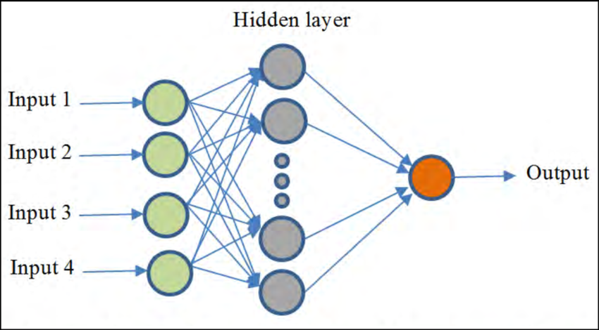

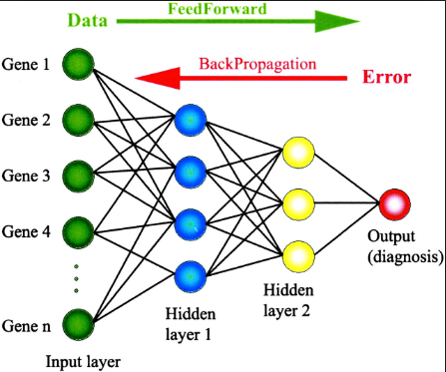

Analisa

Validasi = backpropagation

Evaluasi = 3 NN

Akurasi

Hasil dan analisis

Akurasi

1 Hiden Layer

|  |  |  |  |  |
| --- | --- | --- | --- | --- |
| No | Fungsi Aktivasi | Train function | Neuron | Akurasi |
| 1 | Logsig | Traingdx | 5 | 88,0557 |
| 2 | Logsig | Traingdx | 10 | 88,0557 |
| 3 | Logsig | Traingdx | 15 | 86,5295 |
| 4 | Logsig | Traingdx | 20 | 86,2641 |
| 5 | Logsig | Traingdx | 25 | 85,5342 |
| 6 | Logsig | Traingdx | 30 | 87,8567 |
| 7 | Logsig | Traingdx | 35 | 75,1161 |
| 8 | Logsig | Traingdx | 40 | 70,9356 |
| 9 | Logsig | Traingdx | 45 | 78,3013 |
| 10 | Logsig | Traingdx | 50 | 57,3988 |
| 11 | Logsig | Traingdx | 55 | 87,7903 |
| 12 | Logsig | Traingdx | 60 | 86,795 |
| 13 | Logsig | Traingdx | 65 | 87,5249 |
| 14 | Logsig | Traingdx | 70 | 88,1885 |
| 15 | Logsig | Traingdx | 75 | 88,0557 |
| 16 | Logsig | Traingdx | 80 | 87,2595 |
| 17 | Logsig | Traingdx | 85 | 58,2614 |
| 18 | Logsig | Traingdx | 90 | 26,2774 |
| 19 | Logsig | Traingdx | 95 | 86,994 |
| 20 | Logsig | Traingdx | 100 | 86,795 |

2 Hiden Layer

|  |  |  |  |  |
| --- | --- | --- | --- | --- |
| No | Fungsi Aktivasi | Train function | Neuron | Akurasi |
| 1 | Logsig, logsig | Traingdx | 5 | 88,0557 |
| 2 | Logsig, tansig | Traingdx | 5 | 86,9363 |
| 3 | Tansig, tansig | Traingdx | 5 | 86,2641 |
| 4 | Logsig, logsig | Traingdx | 10 | 88,0557 |
| 5 | Logsig, tansig | Traingdx | 10 | 72,9443 |
| 6 | Tansig, tansig | Traingdx | 10 | 72,9927 |
| 7 | Logsig, logsig | Traingdx | 15 | 87,7903 |
| 8 | Logsig, tansig | Traingdx | 15 | 80,9682 |
| 9 | Tansig, tansig | Traingdx | 15 | 88,3212 |
| 10 | Logsig, logsig | Traingdx | 20 | 86,9277 |
| 11 | Logsig, tansig | Traingdx | 20 | 88,5942 |
| 12 | Tansig, tansig | Traingdx | 20 | 88,5202 |
| 13 | Logsig, logsig | Traingdx | 25 | 76,775 |
| 14 | Logsig, tansig | Traingdx | 25 | 88,6605 |
| 15 | Tansig, tansig | Traingdx | 25 | 53,6828 |
| 16 | Logsig, logsig | Traingdx | 30 | 79,0312 |
| 17 | Logsig, tansig | Traingdx | 30 | 59,8143 |
| 18 | Tansig, tansig | Traingdx | 30 | 88,0557 |
| 19 | Logsig, logsig | Traingdx | 35 | 87,9894 |
| 20 | Logsig, tansig | Traingdx | 35 | 52,9178 |
| 21 | Tansig, tansig | Traingdx | 35 | 51,7585 |
| 22 | Logsig, logsig | Traingdx | 40 | 83,6762 |
| 23 | Logsig, tansig | Traingdx | 40 | 88,13 |
| 24 | Tansig, tansig | Traingdx | 40 | 68,0159 |
| 25 | Logsig, logsig | Traingdx | 45 | 81,4864 |
| 26 | Logsig, tansig | Traingdx | 45 | 88,3952 |
| 27 | Tansig, tansig | Traingdx | 45 | 88,3875 |
| 28 | Logsig, logsig | Traingdx | 50 | 87,7903 |
| 29 | Logsig, tansig | Traingdx | 50 | 88,5279 |
| 30 | Tansig, tansig | Traingdx | 50 | 88,1221 |
| 31 | Logsig, logsig | Traingdx | 55 | 87,7903 |
| 32 | Logsig, tansig | Traingdx | 55 | 59,4828 |
| 33 | Tansig, tansig | Traingdx | 55 | 88,4539 |
| 34 | Logsig, logsig | Traingdx | 60 | 86,065 |
| 35 | Logsig, tansig | Traingdx | 60 | 72,0159 |
| 36 | Tansig, tansig | Traingdx | 60 | 89,0511 |
| 37 | Logsig, logsig | Traingdx | 65 | 88,1885 |
| 38 | Logsig, tansig | Traingdx | 65 | 88,2626 |
| 39 | Tansig, tansig | Traingdx | 65 | 87,5912 |
| 40 | Logsig, logsig | Traingdx | 70 | 87,724 |
| 41 | Logsig, tansig | Traingdx | 70 | 88,0637 |
| 42 | Tansig, tansig | Traingdx | 70 | 87,724 |
| 43 | Logsig, logsig | Traingdx | 75 | 61,0484 |
| 44 | Logsig, tansig | Traingdx | 75 | 87,2016 |
| 45 | Tansig, tansig | Traingdx | 75 | 87,1931 |
| 46 | Logsig, logsig | Traingdx | 80 | 72,5282 |
| 47 | Logsig, tansig | Traingdx | 80 | 86,9363 |
| 48 | Tansig, tansig | Traingdx | 80 | 55,3417 |
| 49 | Logsig, logsig | Traingdx | 85 | 87,9894 |
| 50 | Logsig, tansig | Traingdx | 85 | 86,6711 |
| 51 | Tansig, tansig | Traingdx | 85 | 86,6622 |
| 52 | Logsig, logsig | Traingdx | 90 | 87,3258 |
| 53 | Logsig, tansig | Traingdx | 90 | 87,1353 |
| 54 | Tansig, tansig | Traingdx | 90 | 87,724 |
| 55 | Logsig, logsig | Traingdx | 95 | 87,8567 |
| 56 | Logsig, tansig | Traingdx | 95 | 85,809 |
| 57 | Tansig, tansig | Traingdx | 95 | 87,1931 |
| 58 | Logsig, logsig | Traingdx | 100 | 64,9635 |
| 59 | Logsig, tansig | Traingdx | 100 | 85,8753 |
| 60 | Tansig, tansig | Traingdx | 100 | 87,0604 |

Akurasi Final

|  |  |  |
| --- | --- | --- |
| No | Neuron | Akurasi |
| 1 | 5 | 87,0854 |
| 2 | 10 | 77,9976 |
| 3 | 15 | 85,6932 |
| 4 | 20 | 88,014 |
| 5 | 25 | 73,0394 |
| 6 | 30 | 75,6338 |
| 7 | 35 | 64,2219 |
| 8 | 40 | 79,9407 |
| 9 | 45 | 86,0897 |
| 10 | 50 | 88,1468 |
| 11 | 55 | 78,5757 |
| 12 | 60 | 82,3773 |
| 13 | 65 | 88,0141 |
| 14 | 70 | 87,8372 |
| 15 | 75 | 78,481 |
| 16 | 80 | 71,6021 |
| 17 | 85 | 87,1076 |
| 18 | 90 | 87,395 |
| 19 | 95 | 86,9529 |
| 20 | 100 | 79,2997 |

Keterbatasan

Kesimpulan